Name: Klasse: Datum:

Wie entsorgen wir unseren Abfall richtig?

Jede Person in Deutschland verursacht 438 kg Abfall im Jahr! Bei einer Einwohnerzahl von ca. 83.000.000 Menschen entstehen in Deutschland jährlich 37 Millionen Tonnen Haushaltsabfälle. In Stadt und Landkreis Hof werden ca. 80 % der Abfälle recycelt = verwertet . Aus den gesammelten Wertstoffen entstehen neue Produkte. Deshalb trennen wir den Abfall.
Quelle: Statistisches Bundesamt
Abfallart | Wohin damit? | Beachte!
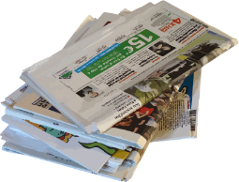  Altpapier = Wertstoff  z. B. Zeitung, Eierkarton, Illustrierte | Papiertonne (grün)  Wertstoffhof  Wertstoffmobil | Kein verschmutztes Papier  Keine Getränkekartons
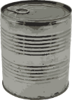  Konservendosen, Metallschraubverschlüsse = Wertstoff | Gelbe Tonne (gelber Deckel, schwarzer Körper)  Wertstoffhof  Wertstoffmobil | Papier entfernen
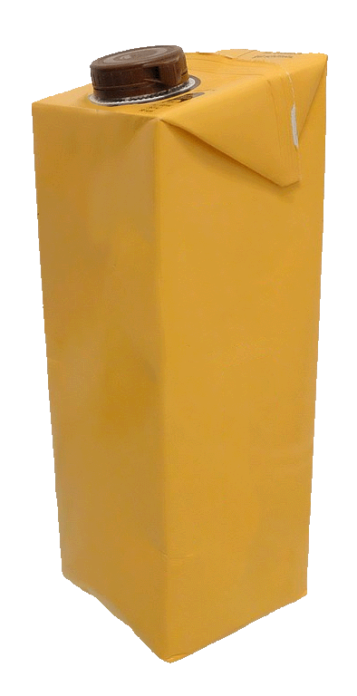  Getränkekartons = Wertstoff  z. B. Saftkarton, Milchkarton | Gelbe Tonne (gelber Deckel, schwarzer Körper)  Wertstoffhof  Wertstoffmobil
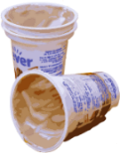  Verkaufs-  verpackungen = Wertstoff  z. B. Joghurtbecher, Plastikflaschen, Styroporverpackungen | Gelbe Tonne (gelber Deckel, schwarzer Körper)  Wertstoffhof  Wertstoffmobil | Verpackungen müssen restentleert sein, spülen ist nicht notwendig
Abfallart Wohin damit? Beachte!
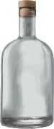  Glas = Wertstoff  z. B. Flaschen, Schraubgläser | Wertstoffinsel  Wertstoffhof  Wertstoffmobil | Blaues und rotes Glas gehören zum Grünglas.  Verschlüsse müssen nicht abgeschraubt werden. Kein Porzellan, Keramik und kein Flachglas einwerfen.
Organische Abfälle = Wertstoff  z. B. Schalen, Essensreste | Biotonne (braun)  Kompost | Bioabfall nicht in Plastiktüten verpackt in die Biotonne werfen!
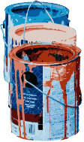  Problemmüll  z. B. Batterien, Farben, Lacke, Medikamente | Problemabfallsammlung  evtl. Geschäfte (Batterien) | Stationäre Sammelstelle am Wertstoffhof Hof  Problemstoffmobil  (siehe Internet und Abfallkalender)
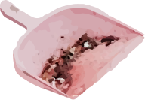  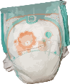  Restmüll  z. B. Windeln, Kehricht, Staubsaugerbeutel, Taschentücher, Zigarettenkippen, Tapeten | Restmülltonne (grau) | Keine heiße Asche einfüllen!

